http://kttu.or.kr/
제13-173호 2019년 2월 13일(수)

규약 규정 개정 전담반 가동
KT노동조합 실정, 현실 반영하여 효율적으로 체계화 작업
2.9(금) 18:00

KT노동조합은 2월 13일(수)부터 2월 15일(금) 까지 규약규정 개정 전담반을 운영한다. 이는 개정된 노동법과 KT 현실을 감안해 규약 규정을 합리적으로 개정하기 위함이다.
이를 위해 노동조합은 지난 1월 31일(목)부터 2월 8일(금)까지 조합원의 의견을 모아 규약·규정 개정(안)에 반영하고자 현장 의견을 수렴한 바 있다.
김해관 위원장은 “새정부 들어 노동법이 개정된 현 상황에 비춰 볼 때, 기존 규약 규정은 다소 현실과 배치된 면이 있다”고 전제했다.
이어 “현장 의견을 최대한 반영해KT노동조합 실정에 맞는 방향으로 규약 규정을 효율적으로 체계화하자”고 다시 한 번 취지를 설명했다.
한편, 규약 제4장 25조 2항에 의거 규약 개정에 관한 사항은 재적대의원 과반수의 출석과 출석 대의원 3분의 2 이상의 찬성으로 의결한다.
─ 2019 규약·규정 개정 전담반 구성 ─
○ 중앙본부 :
김인관 조직 1국장, 전형집 지원국장,
박병규 복지국장, 유대종 정책1국장,
유희수 정책2국장, 홍정성 정책3국장, 박충범 산업안전국장,
○ 지방본부 :
서부지방본부 김영근 조직국장 충남지방본부 박종오 조직국장
‘2019 남북노동자 3단체 대표자회의’가 2월 12일~13일 금강산에서 ‘남북선언 이행을 위한 2019년 새해맞이 연대모임’ 행사의 일환으로 개최됐다.
남북노동자 3단체 대표자회의는 12일(화) 오후 4시 30분부터 진행됐으며, ‘2019년 남북 노동자 통일대회’를 비롯하여 다양한 남북 노동자 자주교류 사업을 구체적으로 협의하고 결정할 예정이다.
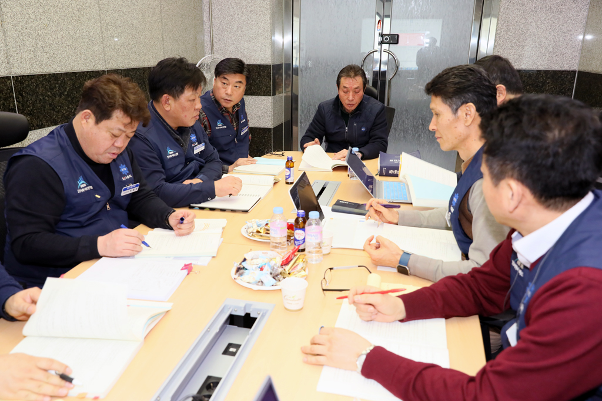
남북 노동자 3단체 대표자회의 개최

